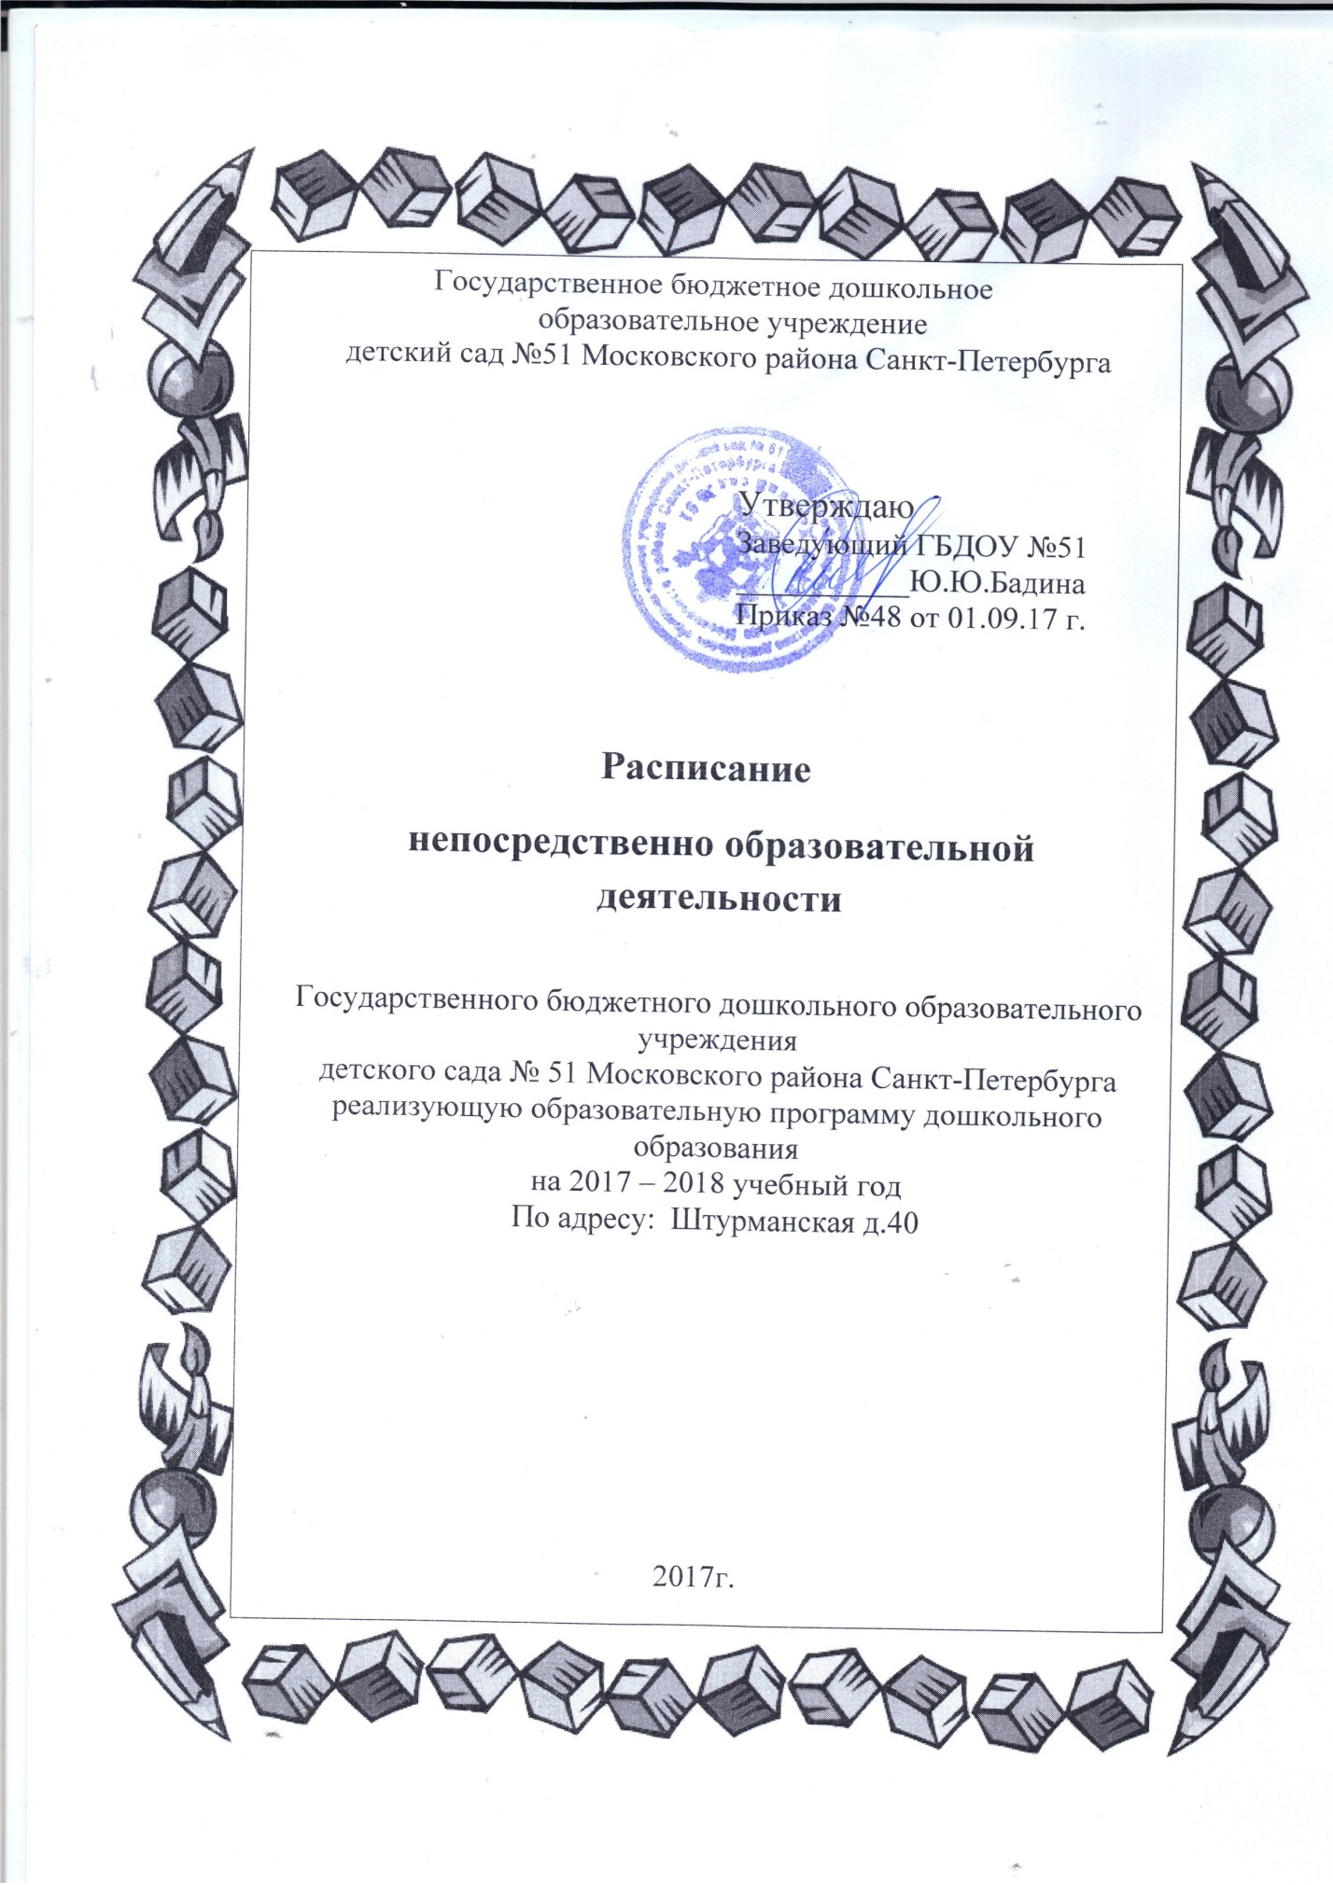

Государственное бюджетное дошкольное образовательное учреждение
детский сад № 51 Московского района Санкт-Петербурга

РАСПИСАНИЕ
непрерывной непосредственно образовательной деятельности
младшей группы № 2 на 2017-2018 учебный год

ПОНЕДЕЛЬНИК | ФЦКМ*  9.00 – 9.15  Физическое развитие  15.50 – 16.05
ВТОРНИК | Музыкальное развитие  9.00 – 9.15  Речевое развитие  9.25 -9.40 | ФИЗКУЛЬТУРНЫЙ ДОСУГ  (3-Я НЕДЕЛЯ)  15.50 – 16.05
СРЕДА | Физическое развитие  9.00 -9.15  ФЭМП*  9.25 -9.40
ЧЕТВЕРГ | Музыкальное развитие  9.00 -9.15 Лепка/аппликация  9.25 -9.40
ПЯТНИЦА | Рисование  9.00 – 9.15  Физическое развитие  11.50 -12.05 | МУЗЫКАЛЬНЫЙ ДОСУГ  (1-Я НЕДЕЛЯ)  15.45 – 16.00

* ФЭМП – формирование элементарных математических представлений
* ФЦКМ – формирование целостной картины мира

*Социально-коммуникативное развитие осуществляется в совместной деятельности
взрослого и детей , в ходе режимных моментов, самостоятельной деятельности детей
** Чтение художественно литературы - ежедневно

Государственное бюджетное дошкольное образовательное учреждение
детский сад № 51 Московского района Санкт-Петербурга

РАСПИСАНИЕ
непосредственно образовательной деятельности
средней группы № 2 на 2017-2018 учебный год

ПОНЕДЕЛЬНИК | ФЦКМ  9.00 – 9.20  Физическое развитие (динамическая прогулка)  10.40 – 11.00
ВТОРНИК | Лепка/Аппликация  9.00 – 9.20  Музыкальное развитие  9.30 – 9.50 | ФИЗКУЛЬТУРНЫЙ ДОСУГ  (1-я НЕДЕЛЯ)  16.00 – 16.20
СРЕДА | Физическое развитие  9.25 -9.45  Речевое развитие  9.55 – 10.15
ЧЕТВЕРГ | ФЭМП*  9.00 -9.20  Музыкальное развитие  9.30 – 9.50
ПЯТНИЦА | Рисование  9.00-9.20  Физическое развитие  10.10 – 10.30 | МУЗЫКАЛЬНЫЙ ДОСУГ  (3-я НЕДЕЛЯ)  15.45– 16.05

* ФЭМП – формирование элементарных математических представлений
* ФЦКМ – формирование целостной картины мира

*Социально-коммуникативное развитие осуществляется в совместной деятельности
взрослого и детей , в ходе режимных моментов, самостоятельной деятельности детей
** Чтение художественно литературы – ежедневно

Приказу № 48 от 01.09.17г.
Государственное бюджетное дошкольное образовательное учреждение
детский сад № 51 Московского района Санкт-Петербурга
РАСПИСАНИЕ
непосредственно образовательной деятельности
старшей группы № 2 на 2017-2018 учебный год

ПОНЕДЕЛЬНИК | ФЦКМ*  9.00 -9.25  Рисование  9.35 – 10.00  Физическое развитие  15.15 -15.40
ВТОРНИК | ФЭМП*  9.00 -9.25  Музыкальное развитие  10.05 -10.30 | ФИЗКУЛЬТУРНЫЙ ДОСУГ  (3-я НЕДЕЛЯ)  15.15– 15.35
СРЕДА | Речевое развитие  9.00 – 9.25  Физическое развитие 9.55 – 10.20  Конструирование/ Художественный труд  15.45 – 16.15
ЧЕТВЕРГ | Лепка/Аппликация  09.00 - 09.25  Музыкальное развитие  9.55 – 10.20
ПЯТНИЦА | Речевое развитие  9.00 – 9.25  Рисование  9.35 -10.00  Физическое развитие  (динамическая прогулка)  11.50 -12.15 | МУЗЫКАЛЬНЫЙ ДОСУГ  (2-я НЕДЕЛЯ)  15.45– 16.05

* ФЭМП – формирование элементарных математических представлений
* ФЦКМ – формирование целостной картины мира
*Социально-коммуникативное развитие осуществляется в совместной деятельности
взрослого и детей , в ходе режимных моментов, самостоятельной деятельности детей
** Чтение художественно литературы – ежедневно

Государственное бюджетное дошкольное образовательное учреждение
детский сад № 51 Московского района Санкт-Петербурга

РАСПИСАНИЕ
непосредственно образовательной деятельности
подготовительной группы № 2 на 2017-2018 учебный год
ПОНЕДЕЛЬНИК | ФЦКМ  9.00 -9.30  Физическое развитие 12.00-12.30  Рисование  15.45 - 16.15
ВТОРНИК | ФЭМП  9.00 -9.30  Музыкальное развитие  10.30 -11.00  Конструирование/ Художественный труд  15.45 – 16.15 | ФИЗКУЛЬТУРНЫЙ ДОСУГ  (1-я НЕДЕЛЯ)  15.15 – 15.45
СРЕДА | Обучение грамоте  9.00 -9.30  Физическое развитие  10.30 - 11.00
ЧЕТВЕРГ | ФЭМП  9.00 -9.30  Музыкальное развитие  12.00-12.30  Рисование  15.45 -16.15
ПЯТНИЦА | Развитие речи  9.00 -9.30  Лепка/аппликация  9.00 -9.30  Физическое развитие  (динамическая прогулка)  11.00-11.30  Безопасность жизнедеятельности  15.45 -16.15 | МУЗЫКАЛЬНЫЙ ДОСУГ  (4-я НЕДЕЛЯ)  15.15 – 15.45

* ФЭМП – формирование элементарных математических представлений
* ФЦКМ – формирование целостной картины мира
*Социально-коммуникативное развитие осуществляется в совместной деятельности
взрослого и детей , в ходе режимных моментов, самостоятельной деятельности детей
** Чтение художественно литературы – ежедневно

